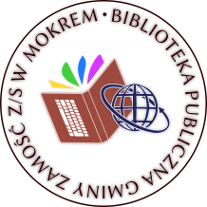
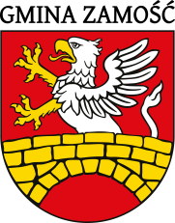

LISTA OSÓB NAGRODZONYCH
W XVIII EDYCJI KONKURSU PLASTYCZNEGO
„ANIOŁY, ANIOŁKI, ANIOŁECZKI”
pod patronatem Wójta Gminy Zamość

Nagrodzeni:

SP W MOKREM
- Liwia Bazan
- Antonina Maria Hoim
- Zuzanna Rita Hoim
- Michał Kania
- Iga Lis
- Kaja Mazurek
- Kacper Momot
- Laura Sereda
- Lena Sowa
- Arkadiusz Wojciechowski
- Tymoteusz Zagulski
- Witold Zagulski
- Amelia Bielak
- Łucja Drozd
- Kamila Kicińska
- Tymon Łygas
- Bartłomiej Kania
- Marcin Kozak
- Emilia Madej
- Kinga Mazur
- Klaudia Daniluk
- Martyna Misiarz
- Szymon Szepelak
- Lena Drozd
- Szymon Hałasa
- Aniela Płoszaj
- Julia Wawrzak
- Adrianna Bondyra
- Zuzanna Małysz

